ΦΥΣΙΚΗ ΑΓΩΓΗ

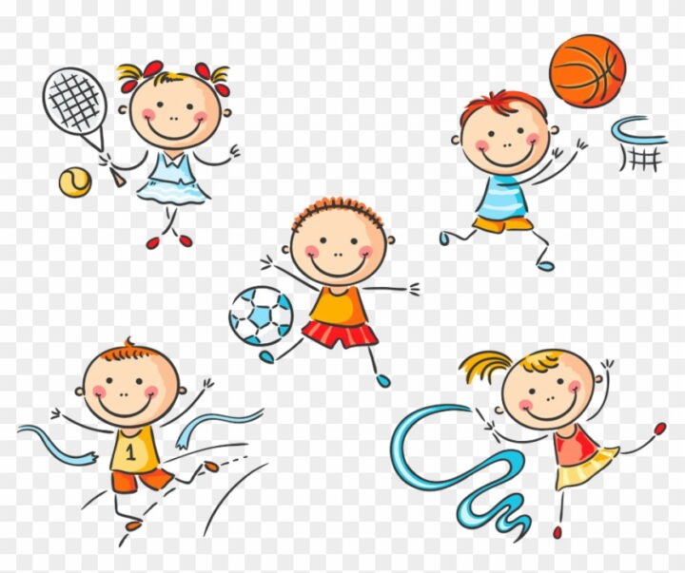

Εκπαιδευτικός: Κυριακή Αργυροπούλου
Email: kiriaki_a@hotmail.com

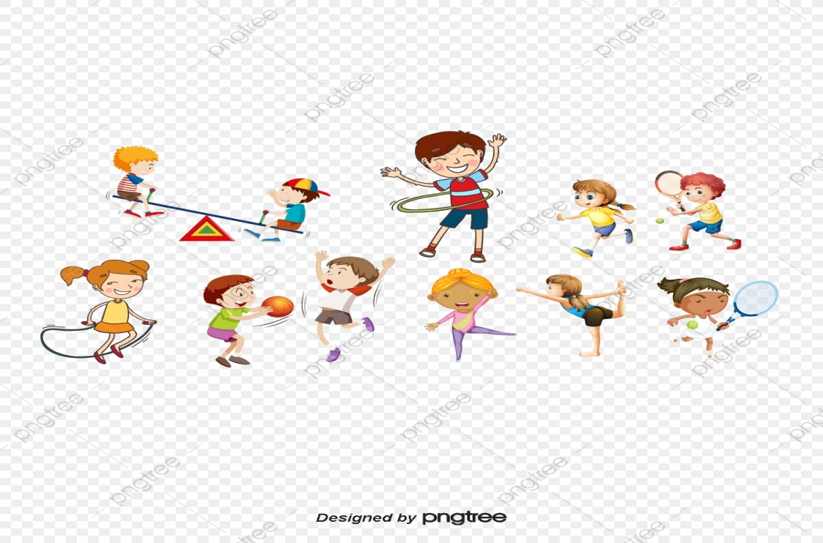

ΔΡΑΣΤΗΡΙΟΤΑ 1^{η}
Αγώνες ζώων
Στόχοι: αδρή κινητικότητα , συντονισμός, μίμηση, ψυχαγωγία
Υλικά που θα χρειαστούν: ένας χώρος ελεύθερος από αντικείμενα
Οδηγίες: Οι αγώνες ζώων αρέσουν πολύ στα παιδιά. Ενθαρρύνετέ τα να σκεφτούν δικές του παραλλαγές.
Να μερικές ιδέες:
- Να κάνουν τις γατούλες ή τα σκυλάκια μπουσουλώντας στα τέσσερα.
- Να κινηθούν σαν τα καγκουρό, πηδώντας με τα πόδια ενωμένα και τα χέρια διπλωμένα.
- Να παριστάνουν τα γαϊδουράκια ή της αρκούδες περπατώντας με τα χέρια και τα πόδια τεντωμένα.
- Να παριστάνουν τους λαγούς κάνοντας τα πηδήματά τους.

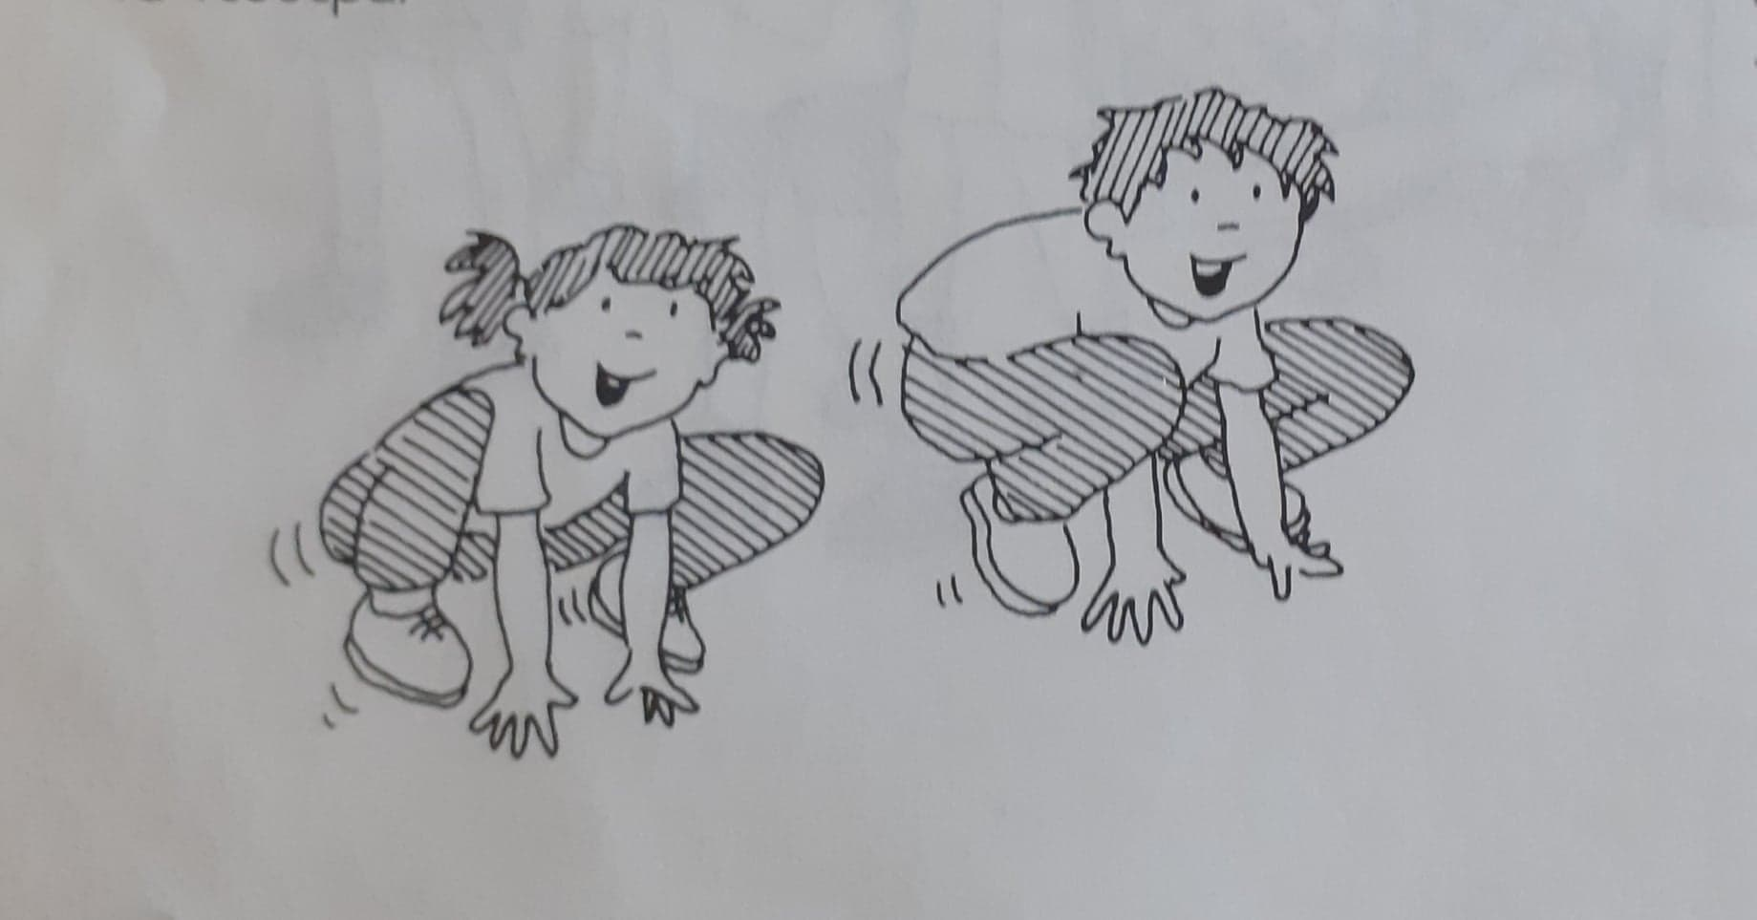

ΔΡΑΣΤΗΡΙΟΤΑ 2^{η}
Το ¨Παιχνίδι του Κιμ
Στόχοι: Ανάπτυξη λεξιλογίου, οπτική μνήμη, ψυχαγωγία.
Υλικά που θα χρειαστούν: Ένας δίσκος, ύφασμα ή ένα φύλλο εφημερίδας, αρκετά μικρά αντικείμενα .
Οδηγίες: Προετοιμάστε το παιχνίδι ως εξής: Βρείτε μικρά αντικείμενα που έχετε ήδη μέσα στο σπίτι (πχ μολύβι, γόμα, ξύστρα, χάρακα, κάρτες παιχνιδιού, κουτάλι κτλ), τοποθετήστε τα πάνω στο δίσκο και καλύψτε τα με το ύφασμα.
Στην συνέχεια αφήστε τους συμμετέχοντες να τα παρατηρήσουν. Καλό θα ήταν να πιάνεται ένα ένα τα αντικείμενα και να ρωτάτε τι είναι για να σιγουρευτείτε ότι τα ξέρουν.
Έπειτα σκεπάστε τα με το κάλυμμα, αφαιρέστε ένα αντικείμενο κρυφά, ξεσκεπάστε το και ζητήστε από τα παιδιά να σας πουν ποιο λείπει .
Αυτό μπορεί να επαναληφθεί , αφαιρώντας κάτι άλλο κάθε φορά και βάζοντας το προηγούμενο στη θέση του. 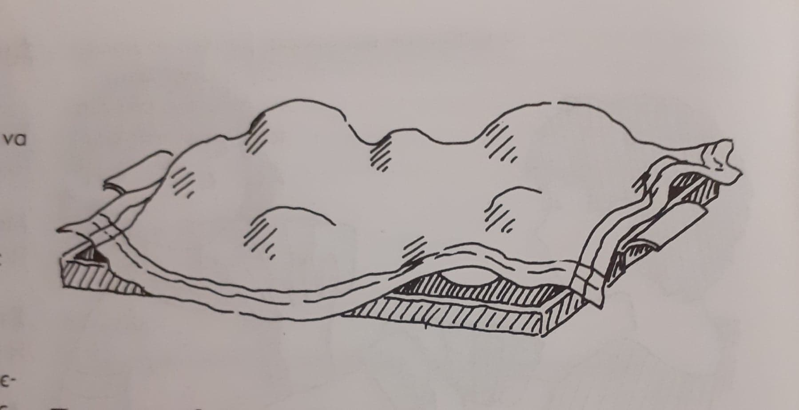

Καλή διασκέδαση!!

Με πολλή αγάπη
Η γυμνάστρια σας κ. Κυριακή

Βιβλιογραφία: Όξλυ Κλαίρ.(1997) Παιχνίδια στην αυλή ή στην τάξη.
ΑΘΗΝΑ: Εκδόσεις Πατάκη

